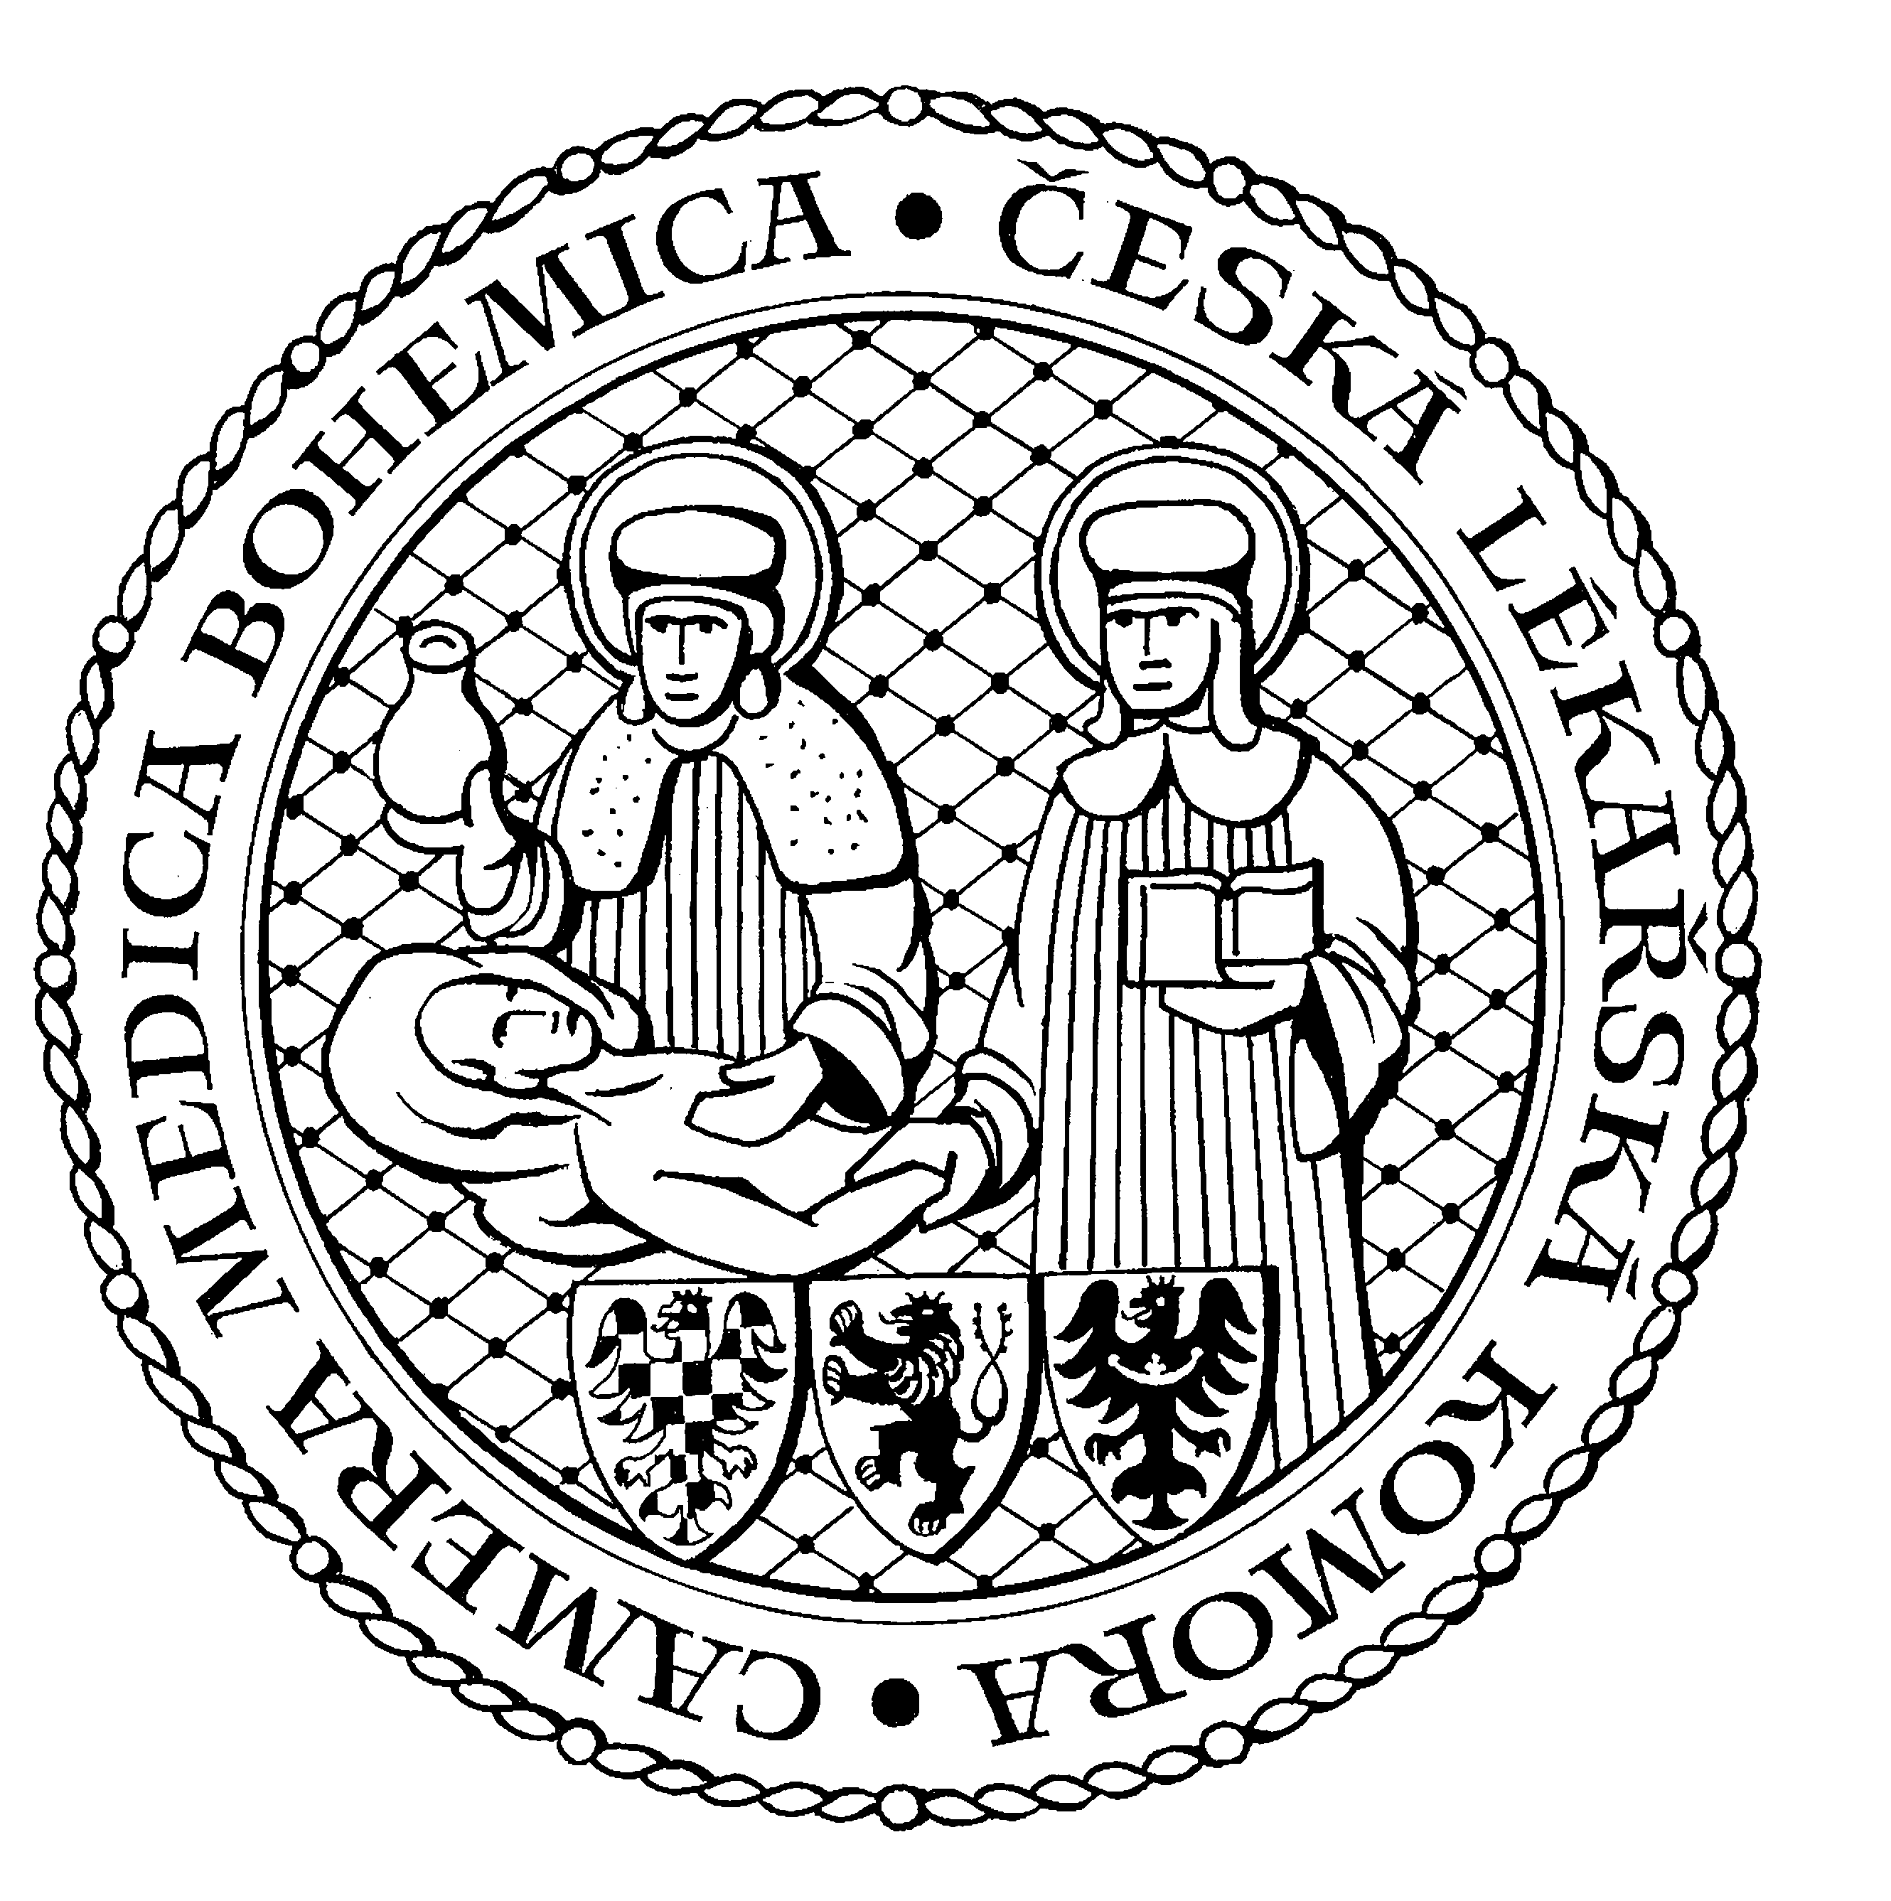
ČESKÁ LÉKAŘSKÁ KOMORA Kancelář v Praze, Lékařská 2,150 00 Praha 5
Poštovní 4 tel.: (+420) 257 215 285, fax 257 220 618
733 01 KARVINÁ-Fryštát e-mail: sekretariat@clkcr.cz

tel./fax: 596 318 354 Kancelář v Olomouci, Lužická 14, 779 00
E-mail: karvina@clkcr.cz tel:585 230 818, fax:525 222 218
úřední hodiny: PO a STŘ 10-16 hod. Internet: http://www.lkcr.cz

P O Z V Á N K A

Představenstvo OS ČLK Karviná svolává na čtvrtek dne 10.4.2025 v 16:00 h.
do velkého sálu Společenského domu Lázní Darkov
v Karviné - Darkově

VOLEBNÍ OKRESNÍ SHROMÁŽDĚNÍ
lékařů okresu Karviná

P r o g r a m :

- Zahájení

- Volba pracovního předsednictva OSL, volba mandátové, návrhové a volební komise

- Volba předsedy OS ČLK Karviná

- Volba orgánů OS ČLK Karviná (představenstva , čestné rady, revizní komise, delegátů)

- Zpráva o činnosti Okresního sdružení ( revizní komise a čestné rady)

- Vyhlášení výsledků voleb

- Diskuse

- Usnesení okresního shromáždění OS ČLK Karviná

- Závěr

Představenstvo
okresního sdružení lékařů
České lékařské komory Karviná

